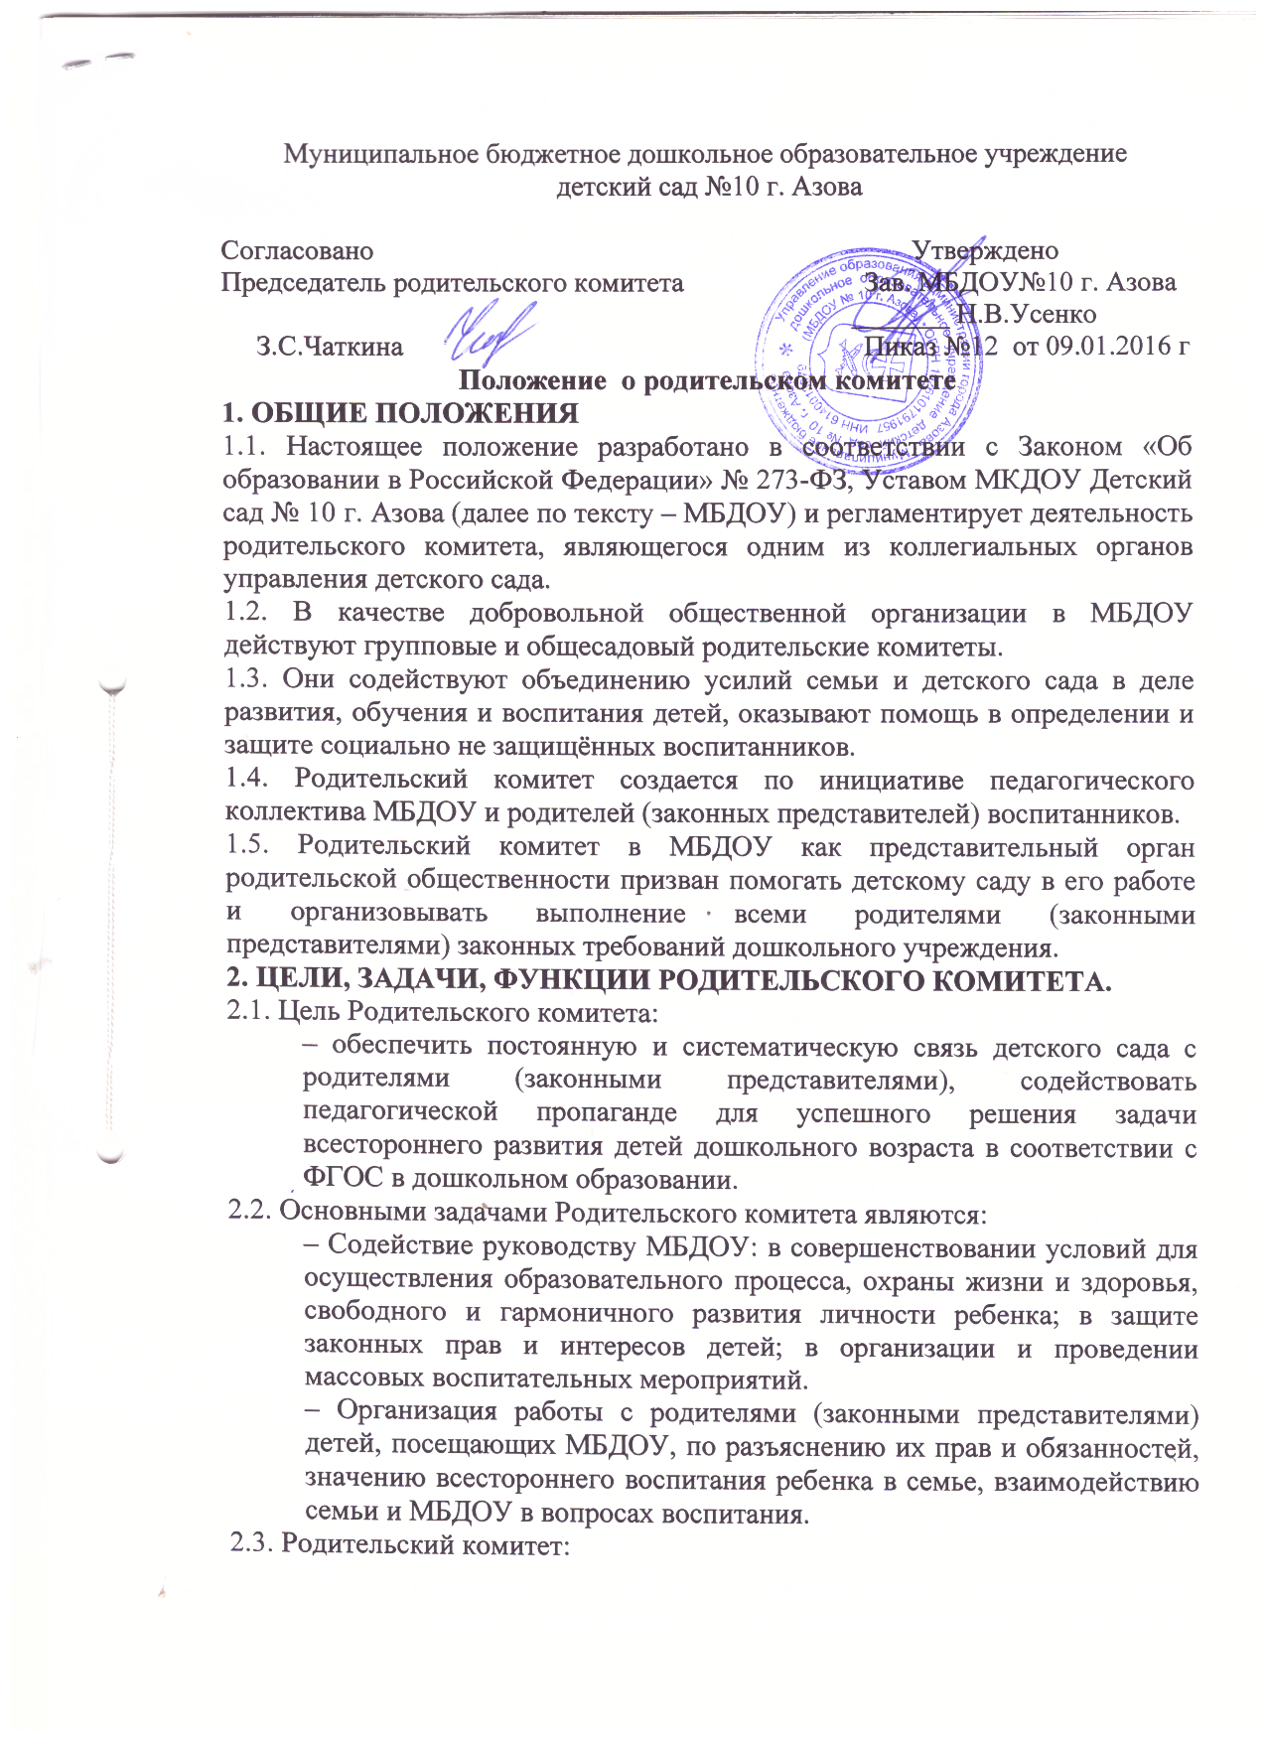

– Содействует обеспечению оптимальных условий для организации образовательного процесса (при подготовке наглядных методических пособий и т.д.),

– Проводит разъяснительную и консультативную работу среди родителей (законных представителей) воспитанников об их правах и обязанностях.

– Оказывает содействие в проведении массовых воспитательных мероприятий с детьми.

– Участвует в подготовке МБДОУ к новому учебному году.

– Совместно с руководством МБДОУ контролирует организацию качественного питания детей, медицинского обслуживания.

– Оказывает помощь руководству МБДОУ в организации и проведении общих родительских собраний.

– Принимает участие в обсуждении локальных актов детского сада по вопросам, относящихся к полномочиям Родительского комитета.

– Принимает участие в организации безопасных условий осуществления образовательного процесса, выполнения санитарно-гигиенических правил и норм.

– Взаимодействует с другими органами самоуправления, общественными организациями по вопросу всестороннего воспитания детей, пропаганды традиций МБДОУ.

– Вносит предложения на рассмотрение администрации детского сада по вопросам организации образовательного процесса.

– Оказывает помощь в укреплении материально-технической базы МБДОУ, благоустройству его помещений, детских площадок и территории

2.4. Исключительной компетенцией Родительского комитета являются:

           – принятие новых членов в состав Родительского комитета;

           – избрание Председателя;

– утверждение отчётов Председателя;

– определение приоритетных направлений деятельности, рассмотрение и утверждение долгосрочных программ и планов деятельности;

– приостановление исполнения решений Председателя при их несоответствии действующему законодательству или принятым планам деятельности.

**3. ПРАВА, ОБЯЗАННОСТИ, ОТВЕТСТВЕННОСТЬ РОДИТЕЛЬСКОГО КОМИТЕТА**

3.1. Родительский комитет имеет право:

– Свободно распространять информацию о своей деятельности.

– Заслушивать доклады руководителя о состоянии и перспективах работы МБДОУ и по отдельным вопросам, интересующим родителей (законных представителей).

– Вносить руководителю МБДОУ предложения по организации работы педагогического, медицинского и обслуживающего персонала. Руководитель или должностные лица детского сада рассматривают предложения Родительского комитета и сообщают о результатах рассмотрения.

– Устанавливать связь с общественными, государственными, муниципальными и иными предприятиями, профсоюзными и другими организациями по вопросам оказания помощи детскому саду.

– Разрешать вопросы, связанные с семейным воспитанием детей, отмечать в средствах массовой информации лучших родителей (законных представителей) за хорошее воспитание, пропагандировать передовой опыт семейного воспитания.

– Присутствовать по приглашению на педагогических, производственных совещаниях, на городских конференциях по дошкольному воспитанию.

– Обращаться за разъяснениями различных вопросов воспитания детей в учреждения и организации.

– Заслушивать и получать информацию от руководства детского сада, об организации и проведении воспитательной работы с детьми.

– Давать разъяснения и принимать меры по рассматриваемым обращениям граждан в пределах заявленной компетенции.

– Выносить общественное порицание родителям, систематически уклоняющимся от воспитания детей в семье, от платы за содержание ребенка в МБДОУ.

– Поощрять родителей (законных представителей) воспитанников за активную работу в Родительском комитете, оказание помощи в проведении массовых воспитательных мероприятий и т.д.

– Председатель Комитета может присутствовать (с последующим информированием всех членов Комитета) на отдельных заседаниях педагогического совета, собраниях трудового коллектива, совещаниях при заведующем по вопросам, относящимся к компетенции Родительского комитета.

3.2.Члены Родительского комитета обязаны:

 Принимать участие в работе Родительского комитета и выполнять его решения;

 Участвовать в мероприятиях, проводимых Родительским комитетом МКДОУ или родительскими комитетами групп, а также в реализации проектов и программ Родительского комитета МКДОУ.

**4. ОРГАНИЗАЦИЯ РАБОТЫ РОДИТЕЛЬСКОГО КОМИТЕТА.**

4.1. Родительский комитет избирается на общем родительском собрании в количестве соответствующем его решению.

4.2. Для координации работы Родительского комитета в его состав входит заведующий, старший воспитатель.

4.3. Родительский комитет выбирает из своего состава председателя, секретаря сроком на один учебный год.

4.4. В необходимых случаях на заседание Родительского комитета приглашаются педагогические, медицинские работники МБДОУ. представители общественных организаций, родители. Необходимость их приглашения определяется председателем общего Родительского комитета. Приглашенные пользуются правом совещательного голоса.

4.5. Председатель Родительского комитета:

- организует деятельность Родительского комитета;

- информирует членов Родительского комитета о предстоящем заседании;

*-*совместно с заведующим определяет повестку дня, организует подготовку и   проведение заседаний Родительского комитета;

- взаимодействует с групповыми Родительскими комитетами:

*-*взаимодействует с заведующим МКДОУ по вопросам самоуправления.

4.6. Родительский комитет работает по годовому плану, составленному совместно с администрацией МКДОУ.

4.7. Заседания Родительского комитета правомочны, если на них присутствует не менее половины его состава.

4.8. Решение Родительского комитета принимается открытым голосованием и считается принятым, если за негопроголосовало не менее двух третей присутствующих.

4.9. Организацию выполнения решений Родительского комитета осуществляет его председатель совместно с заведующим МБДОУ и воспитателем группы.

**5. ДЕЛОПРОИЗВОДСТВО РОДИТЕЛЬСКОГО КОМИТЕТА.**

5.1. Родительские комитеты ведут протоколы своих заседаний.

5.2. Родительский комитет ведет протоколы своих заседаний и общих родительских собраний.

5.3. Заведующий МБДОУ определяет место хранения протоколов.

5.4. Ответственность за делопроизводство в Родительском комитете возлагается на председателя Родительского комитета или секретаря.

**6.СРОКИ ДЕЙСТВИЯ И ПОРЯДОК ИЗМЕНЕНИЯ ПОЛОЖЕНИЯ.**

6.1. Срок данного Положения не ограничен. Данное Положение действует до принятия нового.

6.2. Разделы настоящего Положения могут быть изменены и дополнены.